新 书 推 荐
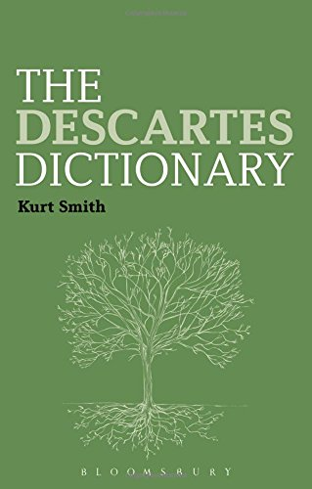
中文书名：《笛卡尔词典》
英文书名：The Descartes Dictionary (Bloomsbury Philosophy Dictionaries)
作 者：Kurt Smith
出 版 社：Bloomsbury Academic
代理公司：ANA
页 数：144页
出版时间：2015年3月
代理地区：中国大陆、台湾
审读资料：电子稿
类 型：社会科学

本书亮点：

笛卡尔被誉为西方世界第一位现代哲学家。这是一本按字母顺序排列、有交叉索引的实用指南，全方位介绍了笛卡尔的观点和作品。

主要卖点：

·不仅介绍了笛卡尔对哲学界的深远影响，还涵盖了深受笛卡尔影响的哲学家
·按时间顺序开列了笛卡尔的哲学著作，对当前的笛卡尔研究进行了综述
·重要术语和概念均有交叉引用的条目，还附有最新书目

内容简介：

《笛卡尔词典》是一部简单易懂的入门指南，带你进入17世纪哲学家笛卡尔的世界。这部独特的著作包含详尽的交叉引用，涵盖了笛卡尔所有的重要作品及其影响力，介绍了他的核心思想。

本书按时间顺序开列了笛卡尔的哲学著作，对当前的笛卡尔研究进行了综述，探讨了过去40年间的研究发展趋势。按字母顺序排列的条目包含笛卡尔著作中的关键术语，还有其作品的详细提纲。此外，还有一些条目介绍了笛卡尔对哲学界的深远影响，以及深受笛卡尔影响的哲学家。

如果你在阅读或研究笛卡尔著作、理性主义或现代哲学，这部著作能提供大量有用的信息、分析和批判。《笛卡尔词典》对复杂的术语提供了清晰明确的解释，是理解笛卡尔哲学必不可少的参考资料。

作者简介：

库尔特·史密斯（Kurt Smith）是美国宾夕法尼亚布鲁斯堡大学的哲学系教授。

媒体评价：

“《笛卡尔词典》是本科学生的绝佳资料，特别是第一次写笛卡尔相关论文的学生。它有助于将哲学问题和整个体系连接起来，引导读者了解相关文本的时代背景。本书也是二次引用文献的宝贵参考资料。”
----约瑟夫·塞佩达（Joseph Zepeda），美国加州圣玛丽学院文科整合项目助理教授

“作者用简单直白的语言，探讨了笛卡尔著作中的术语、概念和对谈者。对于第一次接触笛卡尔哲学体系的学生来说，本书是一份必不可少的参考资料。”
----朱莉·沃尔什（Julie Walsh），加拿大魁北克大学蒙特利尔分校哲学系助理教授

谢谢您的阅读！
请将回馈信息发至：俞晓宁（Winnie Yu）
安德鲁﹒纳伯格联合国际有限公司北京代表处
北京市海淀区中关村大街甲59号中国人民大学文化大厦1705室, 邮编：100872
电话：010-88810959
传真：010-82504200
Email: winnie@nurnberg.com.cn
网址：www.nurnberg.com.cn
微博：http://weibo.com/nurnberg
豆瓣小站：http://site.douban.com/110577/

